金邊吳哥窟雙城5日探索秘境之旅 (車遊版)

人生必去的景點…一輩子驚豔的藝術文化體驗……..
※ 美國國家地理雜誌評選為人生必去的 50 個景點之一， 看過都讚嘆不已的世界文化遺 產 ※
1.【吳哥窟 Angkor Wat 】位於柬埔寨暹粒市（ Siem Reap ）北 5.5 公里，是古時真臘國國都，中國古籍稱為祿勿、桑香佛舍。它是世界上最大的廟宇，據說它所使用的石塊與埃及卓甫斯(Cheops) 金字塔一樣多， 1992 年被列入世界文化遺產。
2.【古墓奇兵】拍攝地點： 塔普倫神廟，此神廟是闍耶跋摩七世為他母親所 建的寺廟，五百年過去，交織出現代柬埔寨古樸悠閒的氛圍，但翻開歷史的卷軸， 看到的卻是歷盡人間滄桑的千年古都。
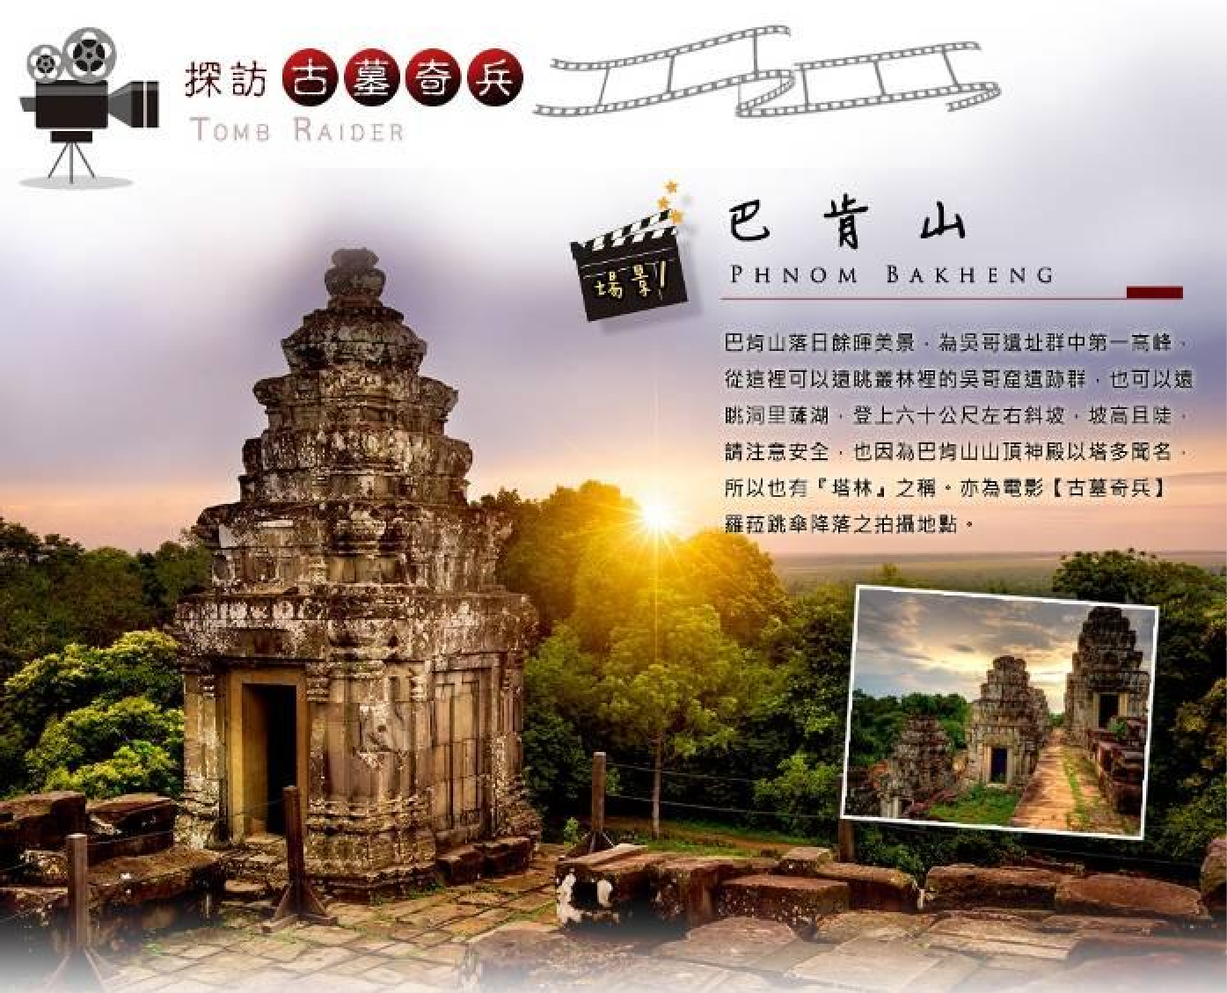
3.【吳哥建築藝術之傑作 —吳哥窟】又稱小吳哥， 是最具代表性的藝術建築作品， 傑出的建築技巧及雕刻表現， 贏得千年讚嘆 ，無論何時何地物換星移， 先人所展示出來的智慧與光采值得世人深思。
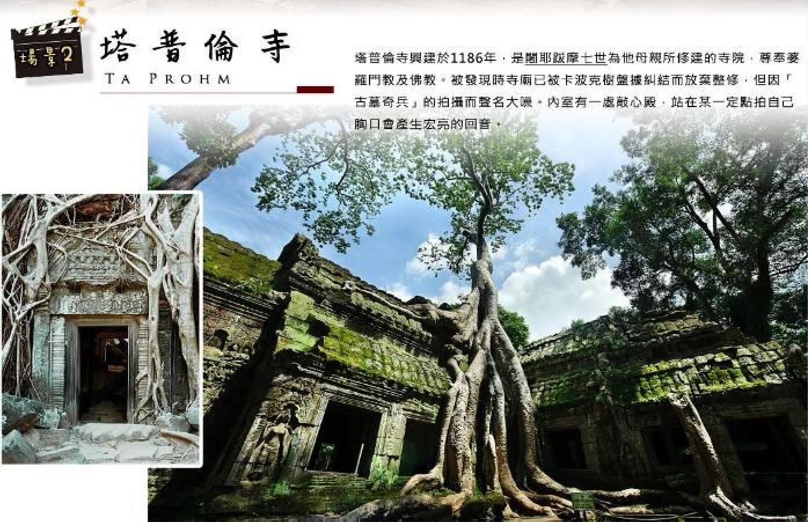
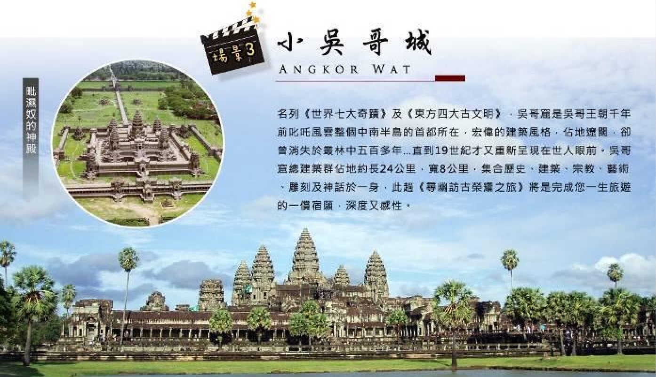
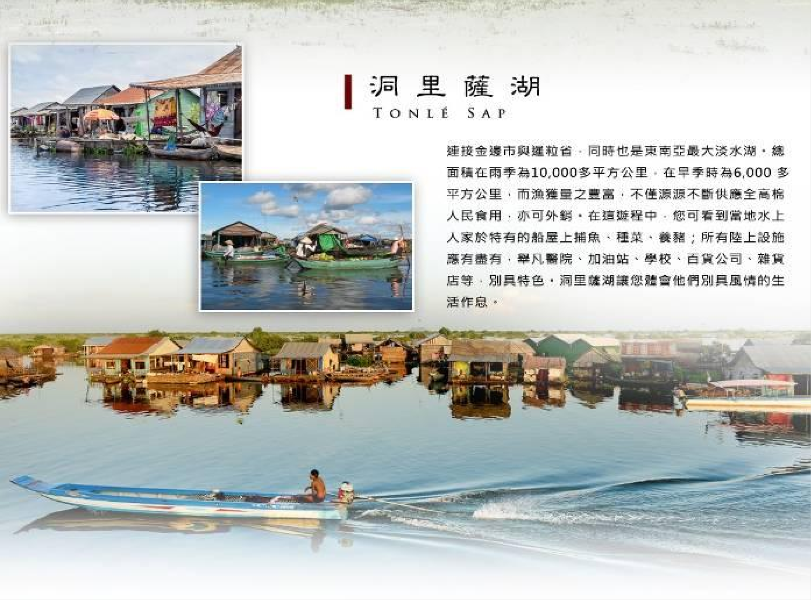
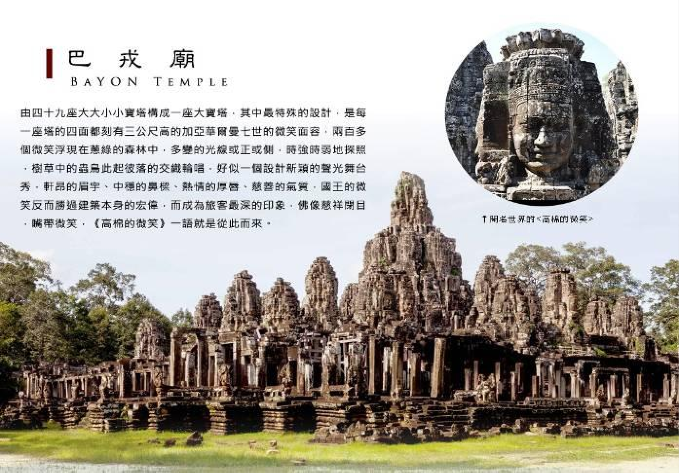
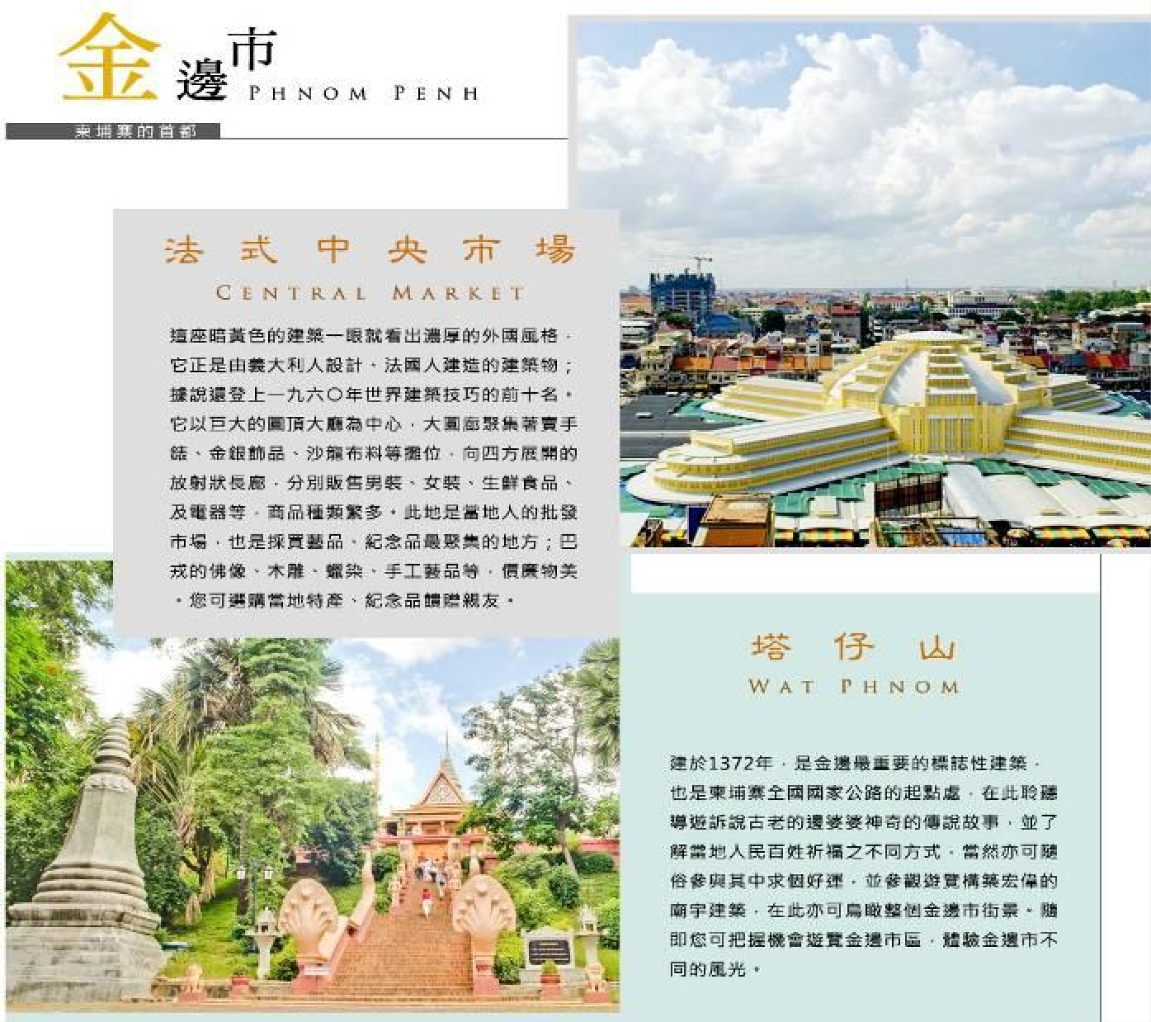

精緻安排的行程
★搭乘景成航空(QD)，由桃園機場直飛至金邊 (金邊車遊往返吳哥窟)。
★金邊機場內貴賓級禮遇快速通關 (讓您免於排隊等候通關之苦)。
★前往金邊獨立紀念碑、塔子山(鐘型塔)盡覽柬國文化古蹟及鑑賞柬國建築之美。
★吳哥窟行程使用 1 日券門票券，遊覽吳哥窟四大遺址群中精華建築，絕對物超所值。
★特別安排傍晚於吳哥窟遺址旁之最高峰--巴肯山欣賞吳哥日落美景，登高望遠盡覽吳哥遺跡美景。
★安排前往東南亞第一大淡水湖--洞里薩湖，並搭乘專屬船隻遊覽湖光山色的美景，親身體驗了解水上遊牧民族的生活狀況與甘苦，諸如水上加油站、醫院、五金雜貨店、學校、畜牧場，日常必須場所等一應俱全，保證令您大開眼界，大呼不可思議。
(★逢每年 4～6 月枯水期，水位過低期間，改走吳哥窟最偉大的西大人工湖--西馬萊湖遊船)
★全程車上每日準備礦泉水，讓您隨時補充水分，保持體力。
★贈送歡樂團體照 1 張、手編遮陽草帽 1 頂、吳哥紀念 T 恤 1 件、紀念水布 1 條。

我們堅持的品質(特色行程安排)

★以專業服務的精神，提供最豐富、詳盡的柬埔寨與吳哥窟最新資訊，為您揭開文明古國的神秘面紗
★洞里薩湖+北韓朝鲜特色餐+柬式按摩一小時+五星下午茶

【參考班機時刻】
航空公司 | 航班編號 | 起飛機場 | 抵達機場 | 起飛時間 | 抵達時間
景成航空 | QD 669 | 桃園機場 | 金邊機場 | 20：15 | 22：30
景成航空 | QD 668 | 金邊機場 | 桃園機場 | 15：05 | 19：10

行程內容
第 1 天 台北2015/2250金邊【入住酒店】車程約20分鐘
集合於桃園中正機場，搭乘豪華專機直飛柬埔寨首都-金邊市，它是ㄧ座近兩年來新興都市，也是近兩年來的當紅炸子雞，其地理位置為中南半島的中心點，班機抵達金邊國際機場後，由專人接待辦理落地簽證及快速禮遇通關，隨後搭乘專屬遊覽巴士，接往飯店休息，為明天的旅程儲備體力。
敬請自理 敬請自理 機上簡餐
住宿: ★★★★金邊四星酒店
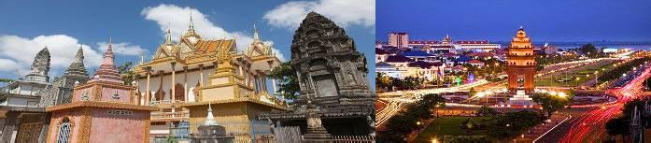

第2 天 金邊－暹粒(吳哥窟)車程約6小時(含兩站休息站)~洞里薩湖~柬式古法按摩一小時
早餐後驅車前往柬埔寨(昔稱高棉)之暹粒省(Siem Reap)【吳哥窟 Angkor Wat】，祂是名列〝世界七大人工奇蹟〞之一，祂也是名列〝東方四大古文明〞中的翹楚，吳哥王朝千年前叱剎整個中南半島版圖，卻無生無息的曾消失於叢林中五百多年…直到 19 世紀才又重現世人眼前，吳哥窟總建築群
佔地約長 24 公里，寬 8 公里，祂集合了歷史、建築、宗教、藝術、雕刻及神話…於一身，此趟〝尋幽訪古之旅〞將是完成您一生之宿緣，深度又感性，究竟能帶回多少記憶，那要看您能留下多少腳印了…。
【洞里薩湖】﹝又名金邊湖 Tonle Sap﹞ 早餐後，前往搭乘遊船遊覽東南亞最大的淡水湖，在這遊程中，您可看到水上人家的日常生活作息以及各式水上設施，別具風味。◎註：洞里薩湖逢約每年 4
～6 月枯水期，水位過低期間，改走吳哥窟最偉大的人工湖～馬萊湖遊船
飯店自助早餐 中式合菜 洞裡薩湖自助餐
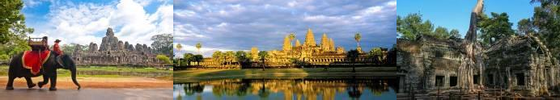
住宿: ★★★★吳哥窟四星酒店

第 3天 吳哥窟三大美景~大吳哥窟+塔普倫神廟+小吳哥窟~乳膠體驗中心~五星級酒店下午茶
◎入內參觀：【塔普倫廟】古墓奇兵拍攝地，此廟建於 12 世紀末，尊奉婆羅門教及佛教，有巨大的樹木盤結在圍牆廟門口，更視為奇觀。百年老樹纏繞著千年奇石，彷彿愛恨糾纏般的浪漫。隨後前往參觀◎入內參觀：【塔瑪儂遺址】及◎入內參觀：【周薩神廟】此處為 12 世紀初之建築，廟中主神為婆羅門教三大天神之仳思奴神，此處現由中國專家負責維修，維修過程中依現行法令規定，後續所補上之石墩或石柱都不可有任何雕刻，以此作為與遺跡之區別。
◎入內參觀：【巴戎廟】由 54 座大大小小寶塔構成一座大寶塔，其中最特殊的設計，是每一座塔的四面都刻有三公尺高的加亞巴爾曼七世的微笑面容，兩百多個微笑浮現在蔥綠的森林中，多變的光線或正或側，時強時弱地探照，樹草中的蟲鳥此起彼落的交織輪唱，好似一個設計新穎的聲光舞台秀， 軒昂的眉宇、中穩的鼻樑、熱情的厚唇、慈善的氣質，國王的微笑反而勝過建築本身的宏偉，而成為旅客最深的印象，無怪會被其後代子孫尊稱為「高棉的微笑」。
◎入內參觀：【巴本宮 Baphuon】，是於十一世紀初建築完成的 Baphuon 國廟建築群，為當時柬國境內面積最大、高度最高的了神廟，根據考古學家估計塔高 50 公尺，所以中國元朝大臣周達觀著作的真臘風土記所記載，《給了比金塔更高，望之鬱然》的印象。
◆路過參觀：【鬥象台】為加亞巴爾曼七世所遺留下來的建築群，接著參觀此乃古時皇帝挑選座騎的地方、及◆路過參觀：【12 生肖塔】此乃古時走鋼索賣藝表演的地方，接著參觀◆路過參觀：【古代法院】之雕刻，內有古時判官及◆路過參觀：【麻瘋王臺】雕刻建築。
◆路過參觀：【空中宮殿】位於吳哥城裡，此處為加亞拔羅曼七世之祭祀地點。
◎入內參觀：【小吳哥城 ANGKOR WAT】世界七大奇景午後前往，佔地極廣，東西長 10,000 餘公尺， 南北寬約 800 多公尺，周圍有一條寬達 200 公尺的城壕與護城河環繞。入塔門後，參訪者必須先經過一條長達 200 多公尺，跨越戶成合的石砌長道，有著七頭蛇的石雕橫亙於護城河，然後再通過近 500公尺的參道才能抵達中央神殿。小吳哥窟是吳哥地區 200 多座遺址中唯一面向西方的神殿，小吳哥的主殿四周，共有八處巨幅石雕，每幅都長達 120 公尺，分別敘述印度教的神話故事，這些故事都和戰爭與國王的功跡有關。主殿內有一座高塔，建在三層台上，塔下方圍繞著廣場，據說這是「海洋包圍高塔」的意念設計。廣場四角的仙女浮雕和高塔內的神話雕刻，刻繪細致，藝術價值極高，許多藝術家的作品，都是從這些石雕像中獲取靈感。吳哥窟，不只是座榮耀神祇的廟宇，也是人間對天堂的極致想像與體現。
【乳膠專賣店】柬國種植大量橡膠樹，經橡樹乳汁提煉乳膠，天然素材乳膠製成多種用品，自然透氣，彈性舒適，天然防蟎功能，具有多種優良性能且適合人體優質健康睡眠的現代化綠色寢室用品可讓您選購。
飯店自助早餐 柬式料理 湄公河自助餐
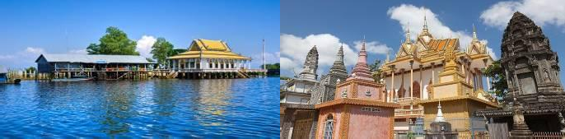
住宿: ★★★★吳哥窟四星酒店

第 4天 吳哥大榕樹村~柬式絲綢展覽館~DFS免稅店~暹粒(吳哥窟)－金邊(車程約6小時)
【吳哥大榕樹村】是一個歷史悠久，民風淳樸，風景優美的地方。這裡的佛教文化和手工文化隨處可見， 讓遊客近距離的喝當地百姓接觸、互動，更多的瞭解、認識柬埔寨。同時賓客們亦可選購一些當地純手工製作的紀念品。
【絲綢博物館】高品質的絲綢產物，如錢包、手提包、相冊、圍巾等是許多女性遊客喜愛的旅行紀念品。柬埔寨的絲綢更是有名。
午餐後，驅車返回金邊。
飯店自助早餐 四面河自助餐 北韓特色餐廳
住宿: ★★★★金邊四星酒店
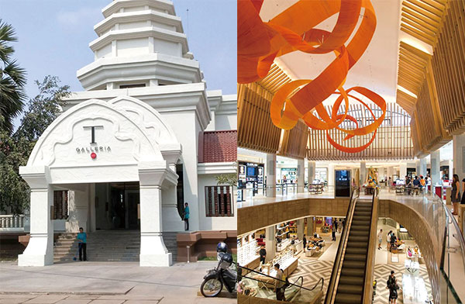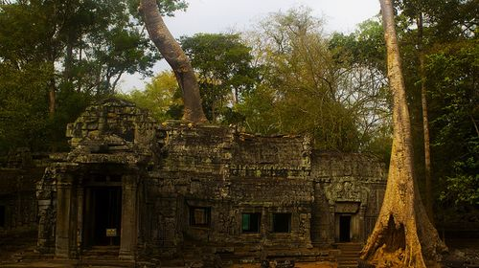

第 5 天 金邊~獨立紀念碑~法式中央市場~皇宮廣場~景成航空1505/1910台北
早餐後整理行裝～前往【獨立紀念碑】金邊市的精神堡壘，此碑建於 1953 年，為紀念柬埔寨脫離法國殖民成立王國而建立，塔狀的外型高達五層，每層層簷4 個角落各有5尊多頭的Naga石雕，據說是源於吳哥Bakong 神殿的靈感；建築溶合柬埔寨文化及歷史，是前高棉今日之柬埔寨獨立的標誌；
【法式中央市場】又名新街市，位於市中心。這座暗黃色的建築一眼就看出濃厚的外國風格，它正是由義大利人設計、法國人建造的建築物；據說還登上 1960 年世界建築技巧的前十名。它以巨大的圓頂大廳為中心，大圓廊聚集著賣手錶、金銀飾品、沙龍布料等攤位，向四方展開的放射狀長廊，分別販售男裝、女裝、生鮮食品、及電器等，商品種類繁多。此地是當地人的批發市場，也是採買藝品、紀念品最聚集的地方；巴戎的佛像、木雕、蠟染、手工藝品等，價廉物美。您可選購當地特產、紀念品饋贈親友。
【皇宮廣場】為傳統的高棉式建築，卻帶有強烈的暹邏風格，讓徐徐南風伴您細細參觀，聆聽柬族獨具特色的建築，及傳奇的神話故事，讓您更深入及完整了解高棉過去的輝煌歷史。
註：於皇宮廣場外面，拍照留念。

專車接往機場，搭乘柬埔寨景成國際航空豪華客機，辦理離境手續之後，返回台灣溫暖的家， 結束此次愉快難忘的旅程。
飯店自助早餐 華興中式料理 機上簡餐
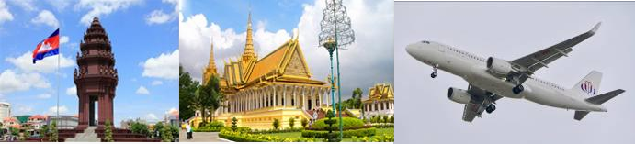
住宿: ★★★★★★溫暖的家

《注意事項及有關資訊》
攜帶  現金 | 每人美金現金不得超過伍仟元，新台幣不可超過陸萬元整。(旅行支票及匯票當地不通用)。我國政府規定國人出國，每人美金現金不得超過5,000元，旅行支票或匯票金額多少不限。新台幣現金不得超過40,000元各式金鎳幣不得超過25個。
行 李 | 分為手提行李每人一件7KG，航空公司之規定每人免費托運行李不得超過20公斤，超重部份請自行付費。如超過一公斤需要付約新台幣NT600元費用。（前往大陸，行李最好上鎖）
安 全 | 請留意各項飛機安全規定，飛機起降時請繫好安全帶，飛機尚未停止前，切勿起身走動或拿行李，以策安全，機艙全面(含廁所)嚴格禁煙。  領取拖運行李後，請集中等候全體團員，領隊清點無誤後再集體出關。  搭乘船隻時務必遵守船公司之規定穿戴妥救生衣，由於柬埔寨屬於未完全開發國家，較為落後，請盡量勿落單或施惠給乞討者，以免招致不必要的困擾。另外切勿夜晚單獨外出行動。私人財務，請自行妥善保管，貴重物品可洽櫃台存放於保險箱，無必要請勿帶貴重首飾出國旅遊。照相時請勿將隨身行李放置地上，吃飯時行李勿掛在椅背上，以免遺失。不任意與陌生人或黑市兌換外幣或金幣物品，以免上當。
飲 食 | 如有特殊飲食習慣（吃素、不吃牛肉），請於五天前告知承辦旅行社以便作業。  當地水質較差，請勿生飲，請飲用煮沸之開水或礦泉水。勿向路邊攤販購買食物及水。  本公司慎選餐廳及菜色提供客人享用，衛生方面較好，如腸胃較差或水土不服者請自備腸胃藥及個人習慣性藥品以備不時之需。若有遇柬國風味餐，請各位貴賓能盡量嚐試當地口味菜色。
飯 店 | 房間以二人一室為主，外出時請將鑰匙置於櫃台、以便回房者使用。離開飯店外出時、請向飯店櫃台索取飯店名片、以備迷路時使用。飯店內備有衛星電視、電冰箱、冷氣機，熱水供應經常無法全天候提供，衛浴用具為響環保，請旅客自備個人盥洗用具及私人用品：牙膏、牙刷、毛巾、拖鞋等。
保 險 | 本公司已按照觀光局之規定替每位旅客投保500萬意外責任險+20萬醫療險，若有其它安全責任之問題適用交通部觀光局頒佈之旅行業管理規則之規定。
電 壓 | 電壓均為220伏特，插頭是三向插座較多，所攜帶之電子儀器需充（插）電，敬請自備變電器及萬用插頭，所攜帶之電器用碞需考慮其適用性。
電 話 | 柬埔寨雖已開放IDD國際直撥電話，但索價尚屬偏高(每分鐘約4-6美金)，行動電話雖已可漫遊，也請先查清楚各家電信的收費標準，或購買當地國際電話卡。  ※柬埔寨撥回 台 灣 電話：001+886+2或各地區號【區號，0省略】+『要撥打之電話』  ※台 灣撥至 吳哥窟 電話：002+855+63【吳哥區域號，0省略】+『要撥打酒店之電話』  ※台 灣撥至 金 邊 電話：002+855+23【吳哥區域號，0省略】+『要撥打酒店之電話』
氣 候 | 柬埔寨5-10月為雨季，4-11月為乾季，年平均溫度29度。10月平均溫度在29℃，太陽眼鏡、防曬油、帽子、防蚊液是您不可少帶的必需用品。服裝以夏天衣物、休閒為主。
時 差 | 柬埔寨比台灣時間慢1小時。例如：柬埔寨時間為上午7點，台灣時間則為上午8點。
匯 兌 | 單位為REAL里耳，USD 1約略匯換4000里耳；TWD 1 約100里耳；美金為主要消費貨幣。(請自行攜帶美金現鈔，旅行支票及信用卡當地不普及．僅有少數特定地點適用請注意）
小費 | 國外旅遊期間，應酌量給予小費以視鼓勵，在東南亞給小費是一種友誼的表示，請以紙鈔為宜(因為當地人認為硬幣是給乞丐的)  1.床頭每間每日柬幣2,000、2.行李每次每件柬幣2,000、3.按摩每人美金1~2塊左右、4.洞裡薩湖船家每人柬幣2,000、5.嘟嘟車看日出給車伕每人柬幣2,000  ※【導遊、司機、領隊小費→每人NT$ 200 * 5天=NT 1,000】。
其 他 | 免稅煙酒：每人限帶一條煙(200枝)，一瓶酒及價值壹萬元以內之免稅用品。  團體行程需團去團回不可脫隊或延回，若旅客不欲參加行程內之活動，將視同放棄，恕不予以退費。旅途中恕不接受當地台商或當地人(除導遊、助手外)上車，否則需補足全團全程追加費用每人每天NT$300元。純係私人之消費：如行李超重費、飲料酒類、洗衣、電話、電報及私人交通費請自付。  a.辦理柬埔寨落地簽證，需務必確認護照效期從回國之日起計算有六個月以上之效期；b.護照自帶(自理)者，出發當天卻未帶有效之護照至機場，而導致無法上飛機；若發生以上a.b.狀況所衍生之一切後果及賠償費用，請由該旅客自行負責。  ★若因天然及不可抗拒之因素、導遊保有變更行程順序之權力，不便之處，敬請見諒！★

建議自費項目

吳哥窟 | 柬式按摩 | 柬式按摩：一般按摩60分鐘，讓您消除疲勞，讓您全身舒壓按摩暢快活體，消除疲勞。 | 幣別：美金  大人：12美金  小孩：不適用
  活動時間： | 60分鐘
  報名方式： | 當地請洽導遊報名
  費用包含： | 按摩60分美金12元
  特別說明： | 60分美金12元、
  營業時間： | 12:00～21:00
吳哥窟 | NIGHT TOUR夜遊洋人街(啤酒街) | 晚上前往洋人街(啤酒街)逛＋來回車資 | 幣別：美金  大人：12  小孩：不適用
  活動時間： | 約60~90分
  報名方式： | 當地導遊
  費用包含： | 來回車資
  特別說明： | 6人以上成行
  營業時間： | 晚上
吳哥窟 | SAMAI SPA館精油按摩 | SAMAI SPA館 ： 精油按摩一小時＋使用 Samai Spa 館內附設之桑拿 ( Samai Spa、蒸汽、烤箱...) 以及健身房等設施。 | 幣別：新台幣  大人：NTD:1,000  小孩：不適用
  活動時間： | 1～2小時
  報名方式： | 跟當地導遊報名
  費用包含： | 精油按摩一小時
  特別說明： | Samai Spa館精油按摩一小時+館內附設之桑拿 ( Samai Spa、蒸汽、烤箱.....) 以及健身
  營業時間： | 14:00~2200
吳哥窟 | 微笑高棉大型雷射聲光秀 | 以神話故事表演『吳哥王朝』，娓娓訴說帶您深入了解，吳哥文化的興盛轉趨敗亡的輝煌歷史，大型舞台劇豪華場景方式呈現、華麗的服裝配以現代聲光雷射特效及大型LED螢幕，震撼呈現還原【世界七大奇蹟】的偉大歷史與悠久燦爛的文化，全劇場以6個時期為記述方式1混沌初開～創世紀。2乳海翻騰～善惡紛爭。3開天闢地～興建吳哥4開疆闢土～四處征戰5歌舞昇平～問神許願祈福6敗亡消失～已成歷史。讓貴賓三度空間的震撼感覺，令您大呼過癮！(註：欣賞微笑高棉雷射聲光秀，內禁止拍照攝影，請依照規定。) | 幣別：美金USD  大人：B區25/A區30  小孩：B區15/A區20
  活動時間： | 約75～80分鐘
  報名方式： | 導遊
  費用包含： | *B區座位(不指定席)大人25美金、小孩15美金/*A區座位，大人30美金、小孩20美金(A區座位常爆滿)
  特別說明： | 最低成行人數6人，每天一場，7：15pm開始，表演時間75~80分鐘
  營業時間： | 約19:15~21:35
吳哥窟 | 神祕崩密列寺遊 | 崩密列(BENG MEALEA)寺～建造於十二世紀屬於吳哥窟風格的寺廟，是一座神秘又浪漫的大型遺址，在最原始的叢林中最值得一遊的神秘沉睡的寺廟，完全的坍倒崩壞在樹林中覆蓋景色壯觀，如未經雕琢的璞玉，回歸原始心靈。 | 幣別：美金  大人：USD30  小孩：USD30
  活動時間： | 半天
  報名方式： | 導遊報名
  費用包含： | 崩密列門票+車資，合計USD30
  特別說明： | 成行人數整團
  營業時間： | 0800～1700
吳哥窟 | ROSANA蘿莎娜國際表演秀 | 第一場18:00/第二場19:30/第三場21:00 。ROSANA蘿莎娜國際表演秀，現場國際級表演，不同主題國際歌舞表演，如：柬埔寨、日本、越南、英國、中國、韓國..等，親身體會不同文化美麗精彩歌舞表演絕秀。 | 幣別：美金USD  大人：美金USD20  小孩：美金USD15
  活動時間： | 約1小時
  報名方式： | 跟導遊報名
  費用包含： | 看秀表演
  特別說明： | 8人以上成行
  營業時間： | 18:00~22:00

~祝 您 旅 途 愉 快~

